Dokumentation

MyBands

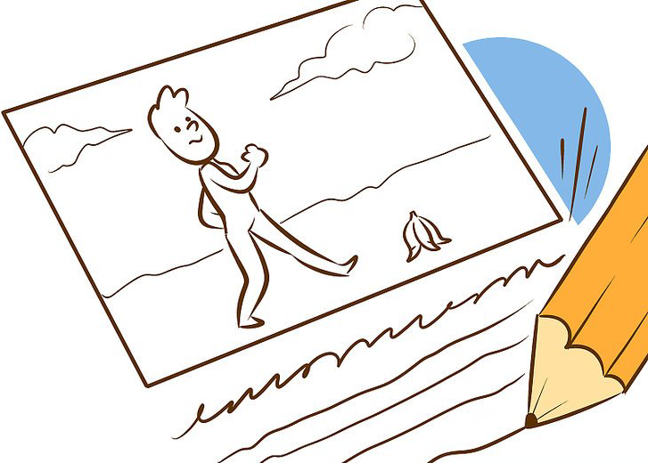

Inhalt

1. Einleitung und Aufgabenstellung 3

2. Verwendete Tools, Techniken und Hilfsmittel 3

3. Bearbeitete Bilder 3

4. Reflexion der Praxisarbeit 5

4.1 Aufgetauchte Schwierigkeiten 5

4.2 Was ist besonders gut gelungen? 5

4.3 Was ist weniger gut gelungen 6

4.4 Fazit 6

1. Einleitung und Aufgabenstellung

Im Rahmen vom Modul 152 mussten wir eine Webseite erstellen. Ausserdem mussten wir eine bestimmte Anzahl Bilder bearbeiten und in diese Webseite einbauen.

Wir haben uns für eine Bandseite, auf der wir 3 Bands etwas vorstellen, entschieden.

1. Verwendete Tools, Techniken und Hilfsmittel

Wir haben Bootstrap verwendet, damit wir ein Gridsystem haben. JQuery haben wir ebenfalls eingebunden damit Bootstrap richtig funktioniert.

Des Weiteren haben wir GIMP für die Bildbearbeitung und Windows Movie Maker für die Video-Editierung verwendet. Notepad++ und Brackets haben wir als HTML Editor gebraucht.

1. Bearbeitete Bilder

Wir haben folgende Bilder bearbeitet:

Hier haben wir die Haare verfärbt.

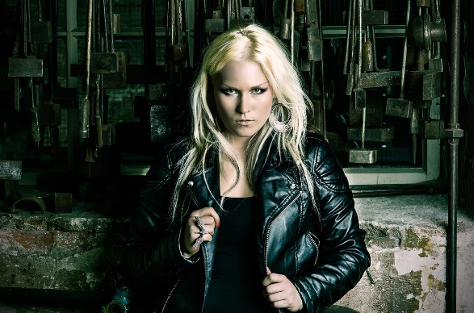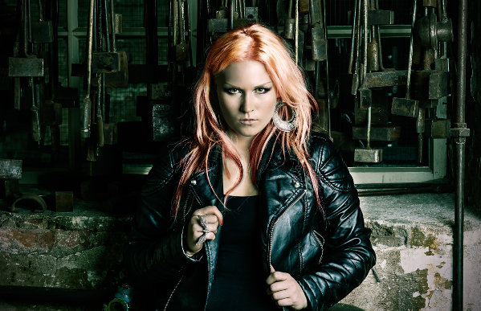

Hier haben wir die anderen Bandmitglieder entfernt.

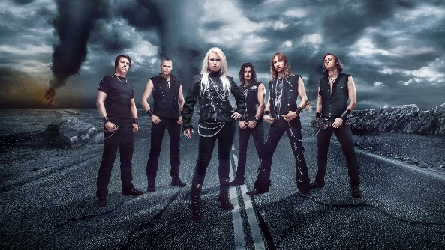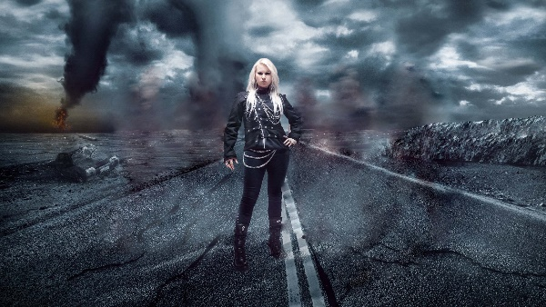

Hier haben wir einen Farbverlauf über das Bild gelegt.

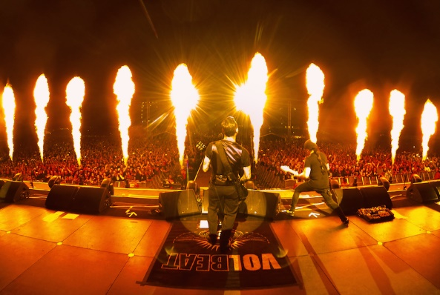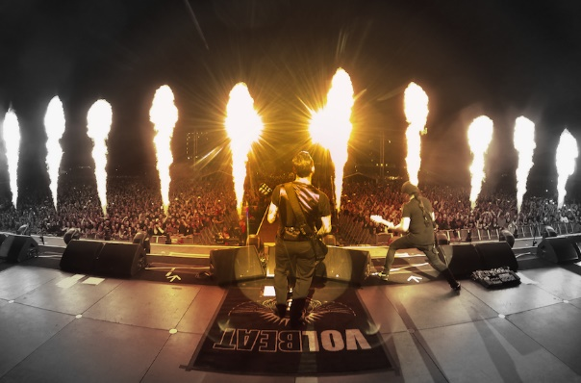

Hier haben wir das Cover eines Albums als "Graffiti" auf die Wand gezeichnet.

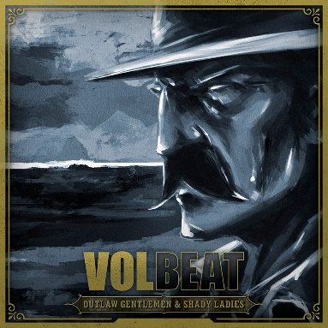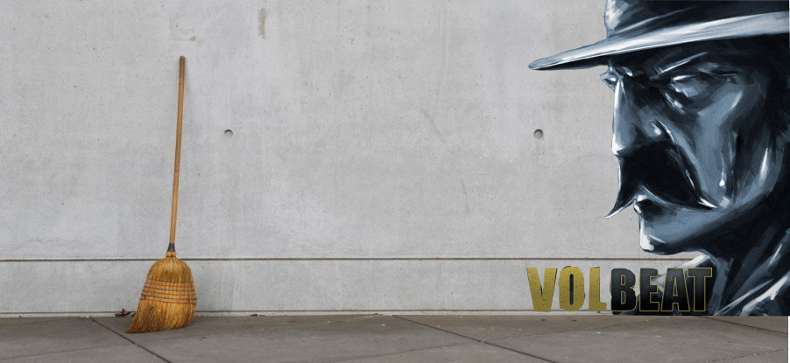

Unser Logo haben wir ebenfalls selbst gestaltet:

Hier haben wir Symbole eingefügt und einen Text mit Hintergrund erstellt



Offensichtlicherweise haben wir unser Teambild ebenfalls bearbeitet.

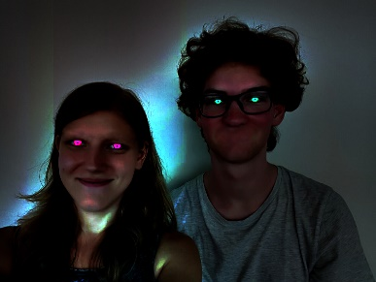

Des Weiteren haben wir zu jeder Band mehrere farbenwechselnde GIFs erstellt.

1. Reflexion der Praxisarbeit

## Aufgetauchte Schwierigkeiten

Es sind Schwierigkeiten in Zusammenhang mit Bootstrap aufgetreten, da wir es vorher noch nie benutzt haben. Obwohl es uns einige Dinge vereinfacht hat, mussten wir uns zuerst einarbeiten, was uns wiederum Zeit gekostet hat.

Beim Karussell hatten wir die Schwierigkeit, dass wir die Größe der Bilder nicht richtig anpassen konnten. Auch im CSS direkt konnten wir keine feste Grösse hinterlegen, da es dann die Bilder einfach abgeschnitten hat oder bei kleineren Bildschirmen nicht richtig war.

Beim Internet Explorer ist das Abspielen von gewissen MP4 Videos nicht möglich. Da wir gerade keinen geeigneten Video Converter zur Verfügung hatten, haben wir den Support für Internet Explorer aufgegeben.

Wir hatten anfangs etwas Mühe, die Bandbilder, welche von schwarzweiß auf farbig wechseln, korrekt übereinander zu legen. Sie wurden stets verschoben oder verzogen angezeigt.

## Was ist besonders gut gelungen?

Die Lightbox ist uns sehr gut gelungen, auch wenn der Code redundant ist. Sicherlich ist die Lightbox in vielerlei Hinsicht nicht gut. Doch dass was man auf unserer Seite zu sehen bekommt macht einen guten Eindruck.

Der Farbwechsel von schwarzweiß auf farbige Bilder haben wir ebenfalls gut hingekriegt, obwohl wir anfangs grosse Schwierigkeiten hatten, die Bilder übereinander zu legen.

Auch die bearbeiten Bilder sind uns gut gelungen. Für das, dass wir beide keinerlei Bildbearbeitung Kenntnisse hatten, kann sich das Ergebnis zeigen lassen.

## Was ist weniger gut gelungen

Die Seite ist nicht sehr responsive, gewisse Sachen sind breiter oder höher als andere. Ästhetisch gesehen wirkt die Website nicht extrem schön. Manche Bilder ragen aus der Seite heraus, wenn man sie auf einem Mobiltelefon anschaut. Auf dem grossen Bildschirm kommen einige Bilder weiter an den Rand als andere. Auf Tablet und Handy wird das Ganze noch «unschöner» dargestellt.

## Fazit

Unsere Seite hat viele Fehler und könnte man so bestimmt nicht mit gutem Gewissen veröffentlichen. Die PC Version funktioniert ziemlich gut, jedoch die Mobiltelefon-Version nicht wirklich. Wir haben uns etwas übernommen. Wir haben gut angefangen, aber stark nachgelassen. Am Schluss hatten wir extremen Zeitstress und darum konnten wir viele der Fehler nicht mehr verbessern, auch wenn wir sie wahrscheinlich beheben hätten können. Hätten wir die ganze Zeit so motiviert und konzertiert gearbeitet wie am Anfang, hätten wir unser Projekt ohne Probleme durchziehen können und möglicherweise auch genug Zeit gehabt, um die noch bestehenden Probleme zu beseitigen.